16
Týdenní  plán | 6. 1. - 10. 1.  2025 |  | 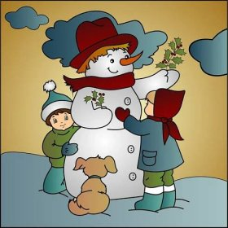
předmět | učivo | PS, učebnice | úkoly
ČJ | Procvičování probraných VS  VS po „S“  SLOH – Popis děje – co nás baví  ČT s porozuměním – pracovní listy | PS str. 37 - 38  Výukový program Školákov, gramar.in – na domácí procvičování | Denní hlasité čtení s porozuměním  Opisy, přepisy textu, DI  DÚ – VS po „S“  Přečíst 3 knihy do pololetí.
MA | Modelujeme tvary z dřívek  Tvoříme histogram  Procvičujeme násobení a dělení, pamětné a písemné sčítání a odčítání  Matematická prostředí | PRACOVNÍ SEŠIT = PS  PS str. 4 – 7 - 2.díl  Výukový program Školákov, matika.in – na domácí procvičování | DÚ - Procvičujte pamětné a písemné sčítání a odčítání a násobilku  Rýsovací potřeby – trojúhelník či pravítko 30 cm, tužka č. 3, guma / stále řešíme/
PRV | MOJE RODINA – rodokmen  Čím chci být | PS až str. 24 - 25  Výukové programy, videa, encyklopedie | DÚ – Rodokmen- doplnění na pracovním listu
AJ | Unit 2 My favourite! | Book pages 17  Activity book page 15
TV, VV,  PČ , HV |  | VV – kufříky s výtvarnými pomůckami, oblečení | TV – Sportovní oblečení a obuv na cestu a do tělocvičny

